# APLIKASI YANG MENGGUNAKAN SORTING DAN SEARCHING PRAKTIKUM STRUKTUR DATA



**Disusun Oleh:**

**Nadya**

**BP/NIM : 2023/23343078**

# Hari/Tanggal : Selasa/ 09-06-2024

**Sesi/Jam : 202323430157/ 08:50 - 10:30 WIB**

# Dosen Pengampu :

Randi Proska Sandra, M.Sc.

# NIP. 221048

**FAKULTAS TEKNIK DEPARTEMEN TEKNIK ELEKTRONIKA**

# PROGRAM STUDI S1 TEKNIK INFORMATIKA UNIVERSITAS NEGERI PADANG

**2024**

# Google

**Search Engine**: Google menggunakan algoritma kompleks untuk mencari dan mengurutkan hasil pencarian yang relevan.

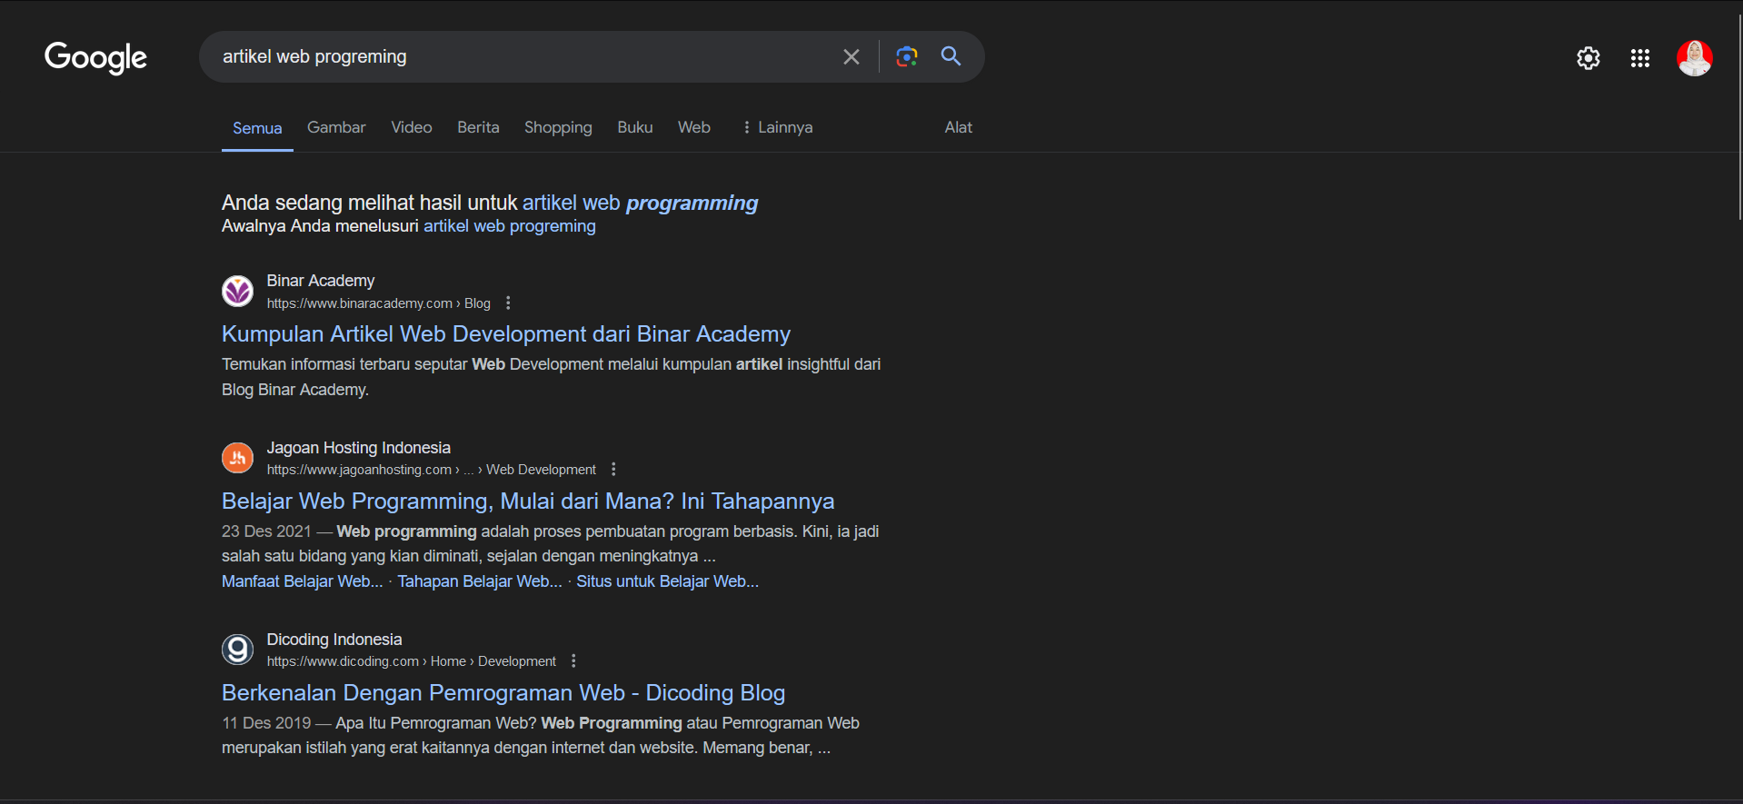

# Shopee

**Product Search and Sorting**: Amazon memanfaatkan algoritma pencarian dan pengurutan untuk menampilkan produk berdasarkan relevansi, popularitas, harga, dan ulasan.

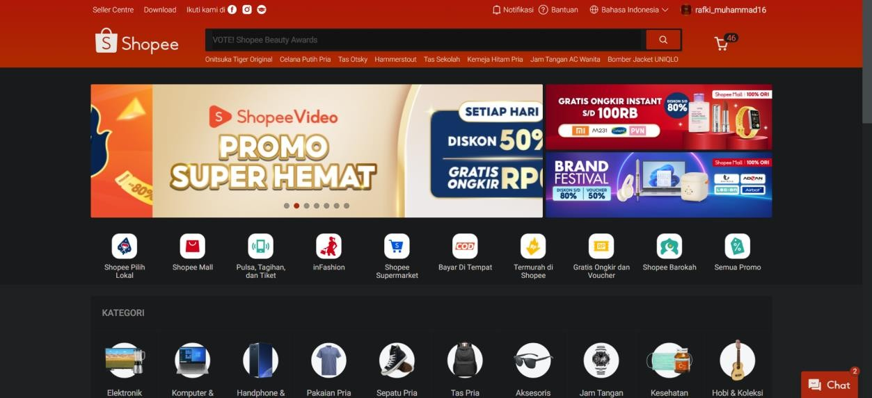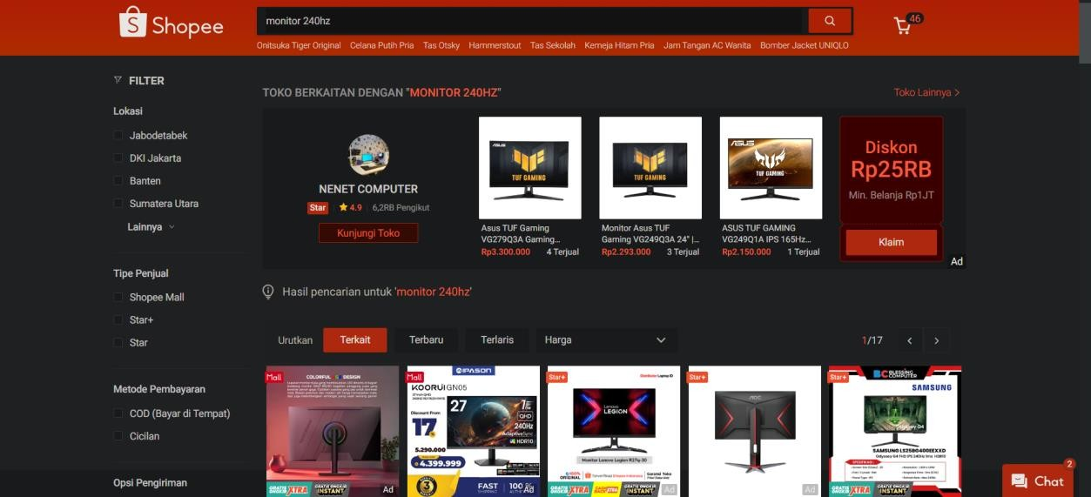

# Spotify

**Music Library Sorting and Searching**: Spotify menggunakan pencarian dan pengurutan untuk mengatur lagu, album, dan artis berdasarkan preferensi pengguna.

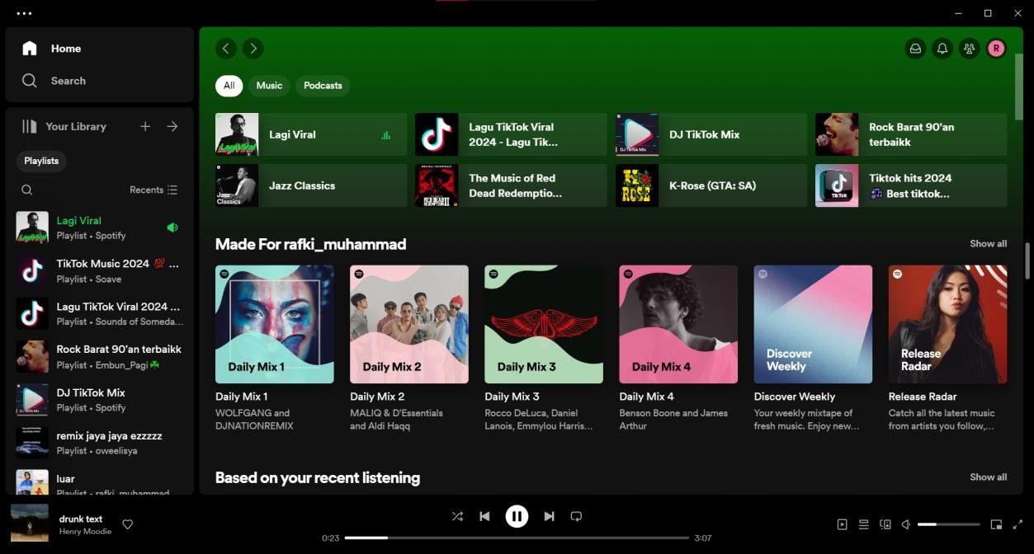

# Netflix

**Content Search and Recommendation**: Netflix menggunakan pencarian dan pengurutan untuk menampilkan film dan acara TV yang sesuai dengan preferensi pengguna.

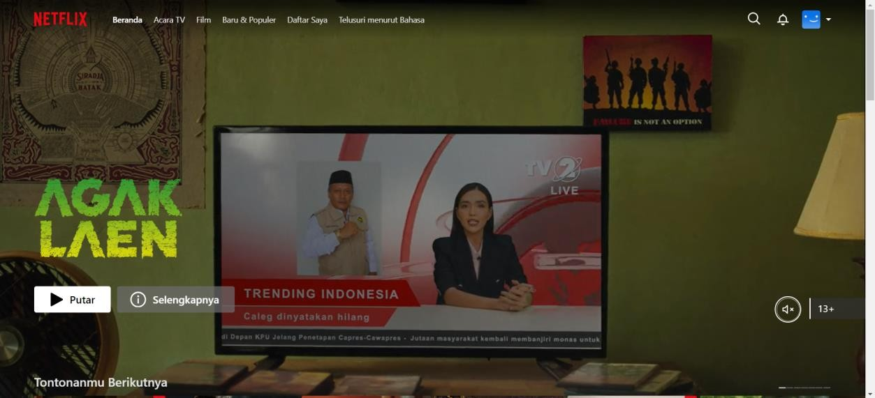

# LinkedIn

**Professional Networking Search and Sorting**: LinkedIn menggunakan algoritma pencarian dan pengurutan untuk menampilkan hasil pencarian terkait pekerjaan, kontak profesional, dan perusahaan berdasarkan relevansi dan preferensi pengguna.

